Universidad de León
LICENCIATURA EN COMPUTACIÓN

“Sistema de control de productos: implementación de control de procesos (proyecto final)”

Trabajo de la materia de:
Control de Procesos
Presenta:
David Adame Vázquez
Grupo:
801-9
Catedrático:
Ing. SILVIA MERCEDES JUAREZ CONSTANTINO

Contenido
Descripción 2
Componentes del Sistema: 2
Modelo de datos 2
Ejecución: 3
Prompts: 10
Prompt 1 10
Prompt 2 11
Prompt 3 11
Prompt 4 11
Prompt 5 11
Prompt 6 11
Prompt 7 11
Prompt 8 12
Prompt 9 12
Prompt 10 12
Prompt 11 12
Prompt 12 12
Prompt 13 13
Prompt 14 13
Prompt 15 13
Prompt 156 13
Prompt 17 13
Prompt 18 13
Prompt 19 14
Prompt 20 14
Código 14

Descripción
Este proyecto presenta una simulación de un sistema concurrente del mundo real, modelando el flujo de productos desde su abastecimiento hasta su entrega a los clientes.
El sistema hace uso de hilos (threads) para ejecutar simultáneamente:
- procesos de compra,
- procesos de entrega,
- procesos de reabastecimiento.
Para evitar inconsistencias, se utilizan:
Lock (bloqueo)
- Proteccion de recursos compartidos como la base de datos o actualización de la UI
- Evita que múltiples hilos modifiquen los mismos datos al mismo tiempo.
Recursos compartidos
- Base de datos (stock, entregas, repartidores).
- Listas de objetos obtenidas mediante consultas.

Componentes del Sistema:
Gestión de Inventario: Control de stock mediante un sistema de entradas (abastecimiento) y salidas (entregas).
Módulo de Actores: Registro y control de Productores, Compradores y Repartidores.
Sistema de Entregas: Gestión de pedidos complejos donde una entrega puede contener múltiples productos (relación maestro-detalle).
Logística de Reparto: Control de disponibilidad de repartidores en tiempo real.

Modelo de datos
El sistema incluye las siguientes entidades principales:
- Producto: representa los artículos disponibles.
- Productor: proveedores de productos.
- Entrada: registros de abastecimiento de productos.
- Comprador: clientes que realizan pedidos.
- Repartidor: encargados de entregar pedidos.
- Entrega: pedidos generados por compradores.
- DetalleEntrega: productos incluidos en cada pedido.

Ejecución:
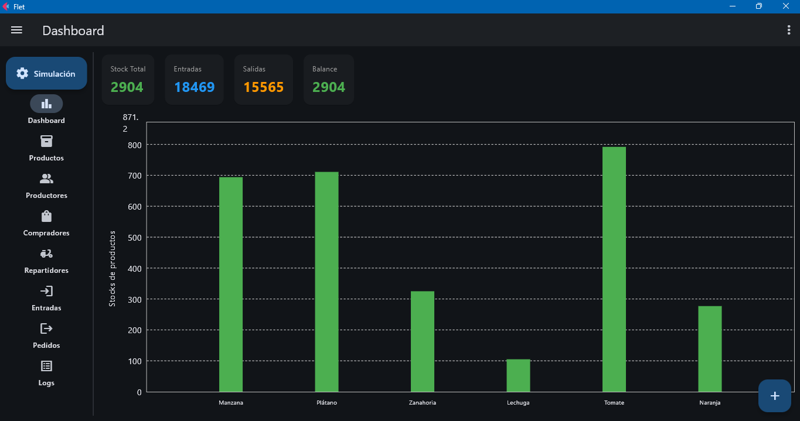
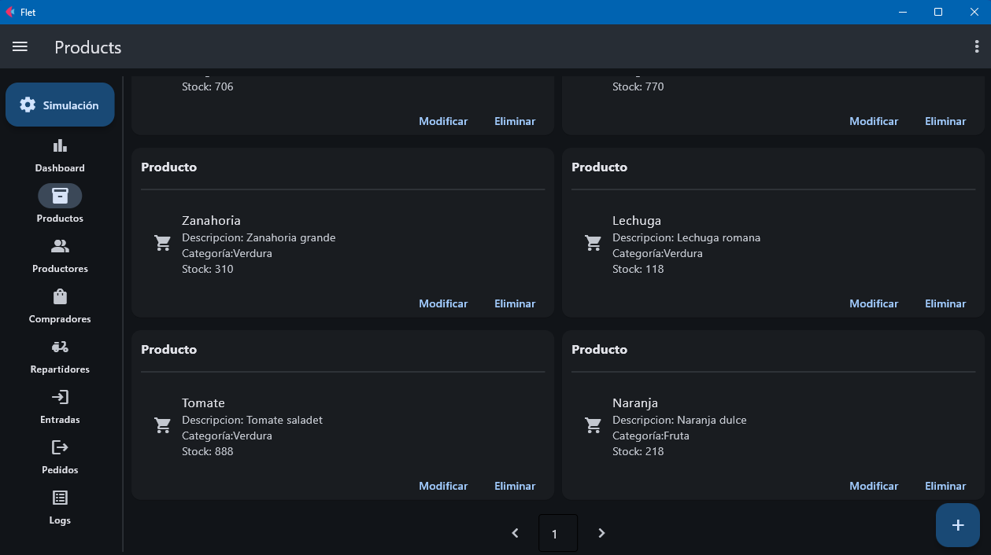
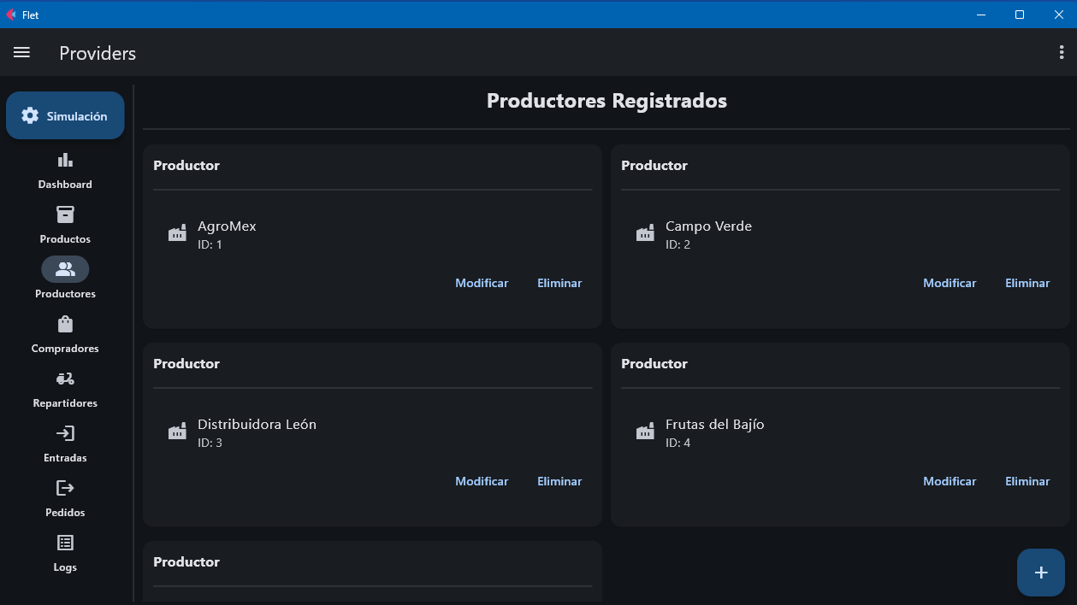
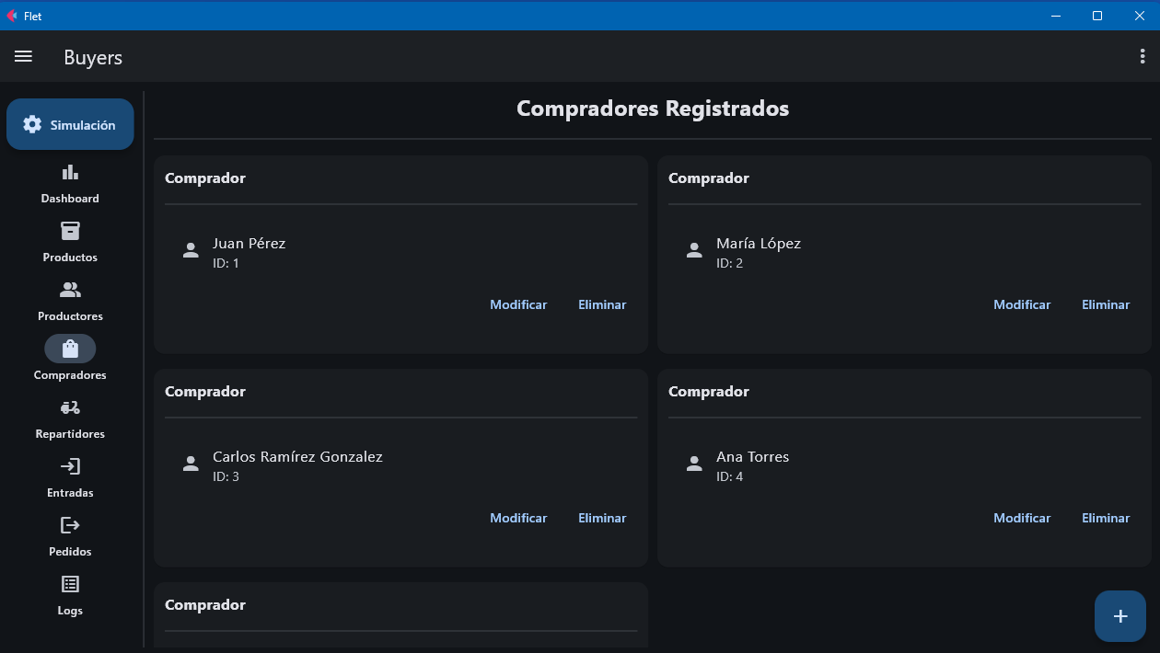
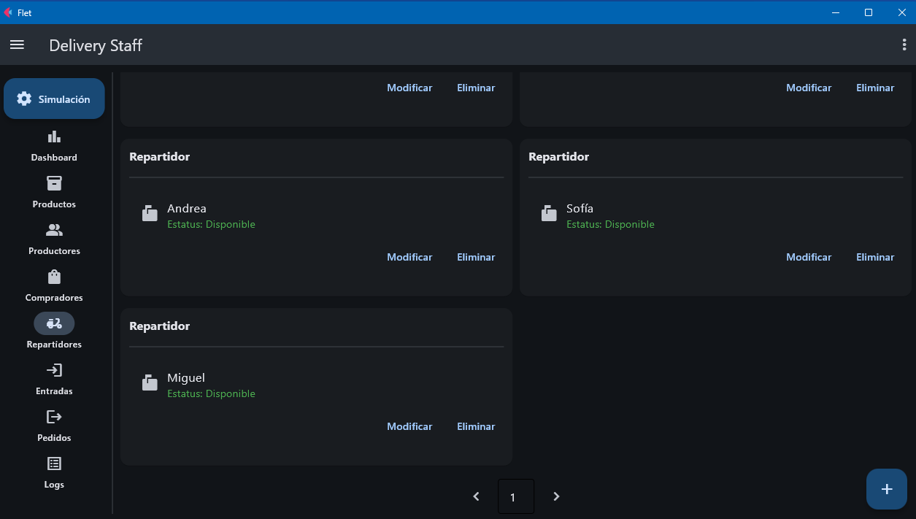
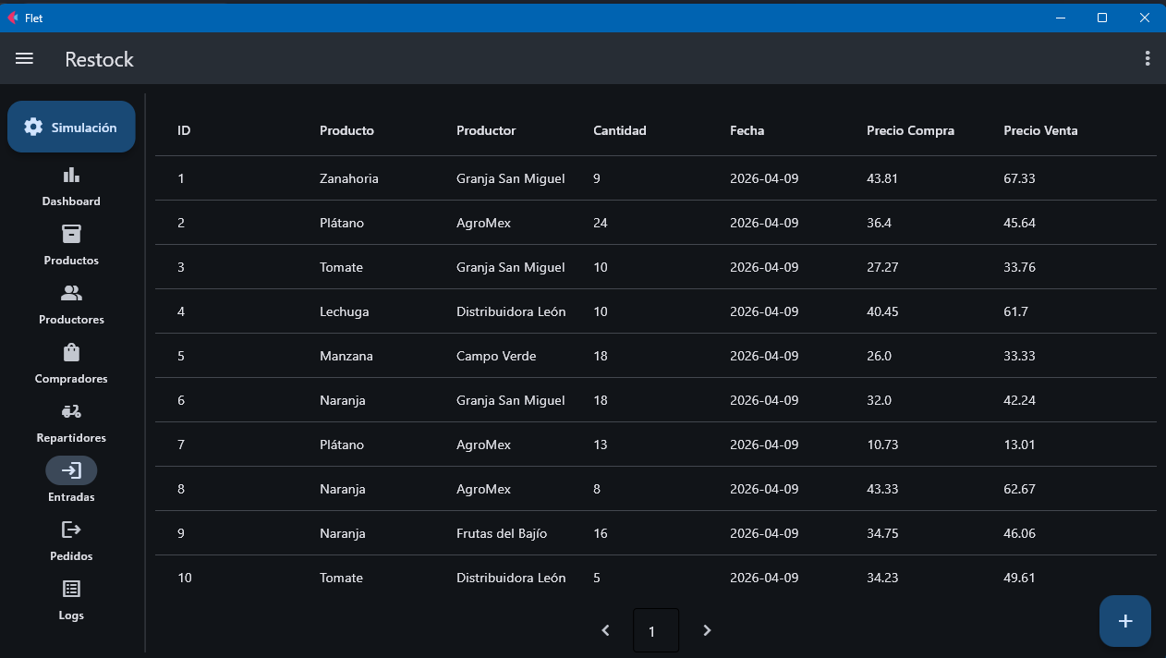
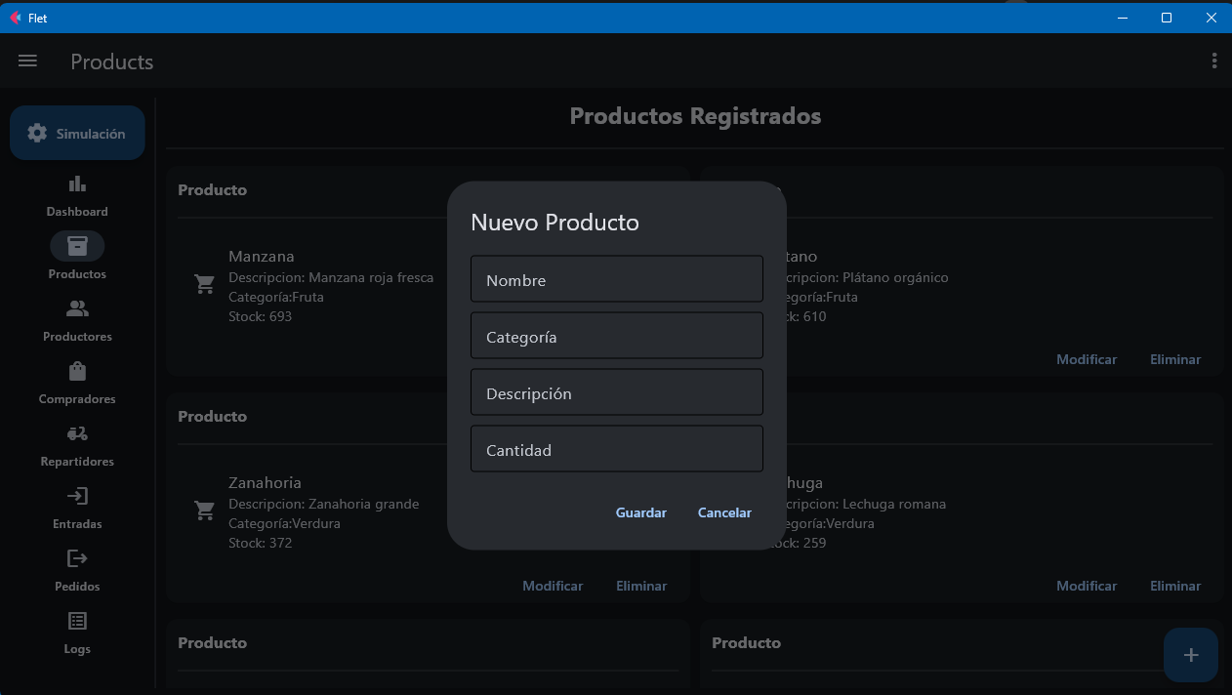
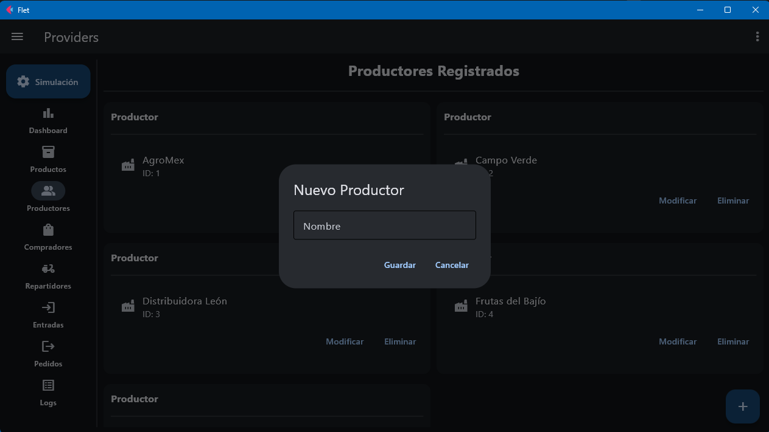
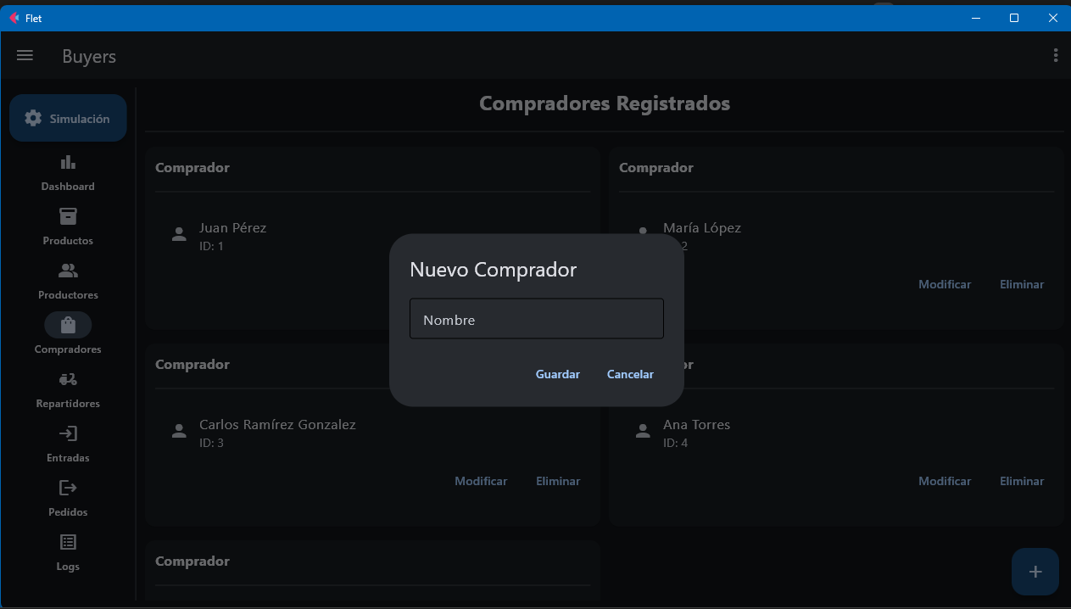
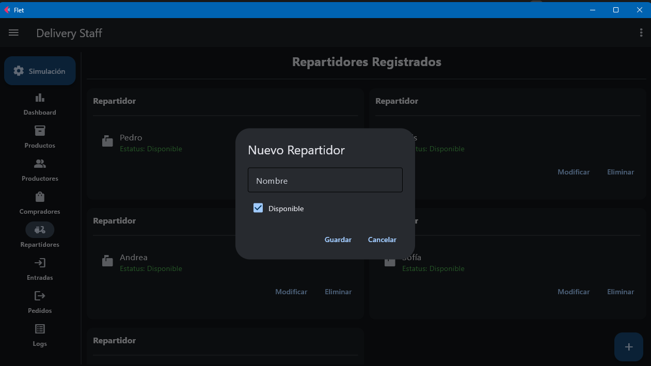
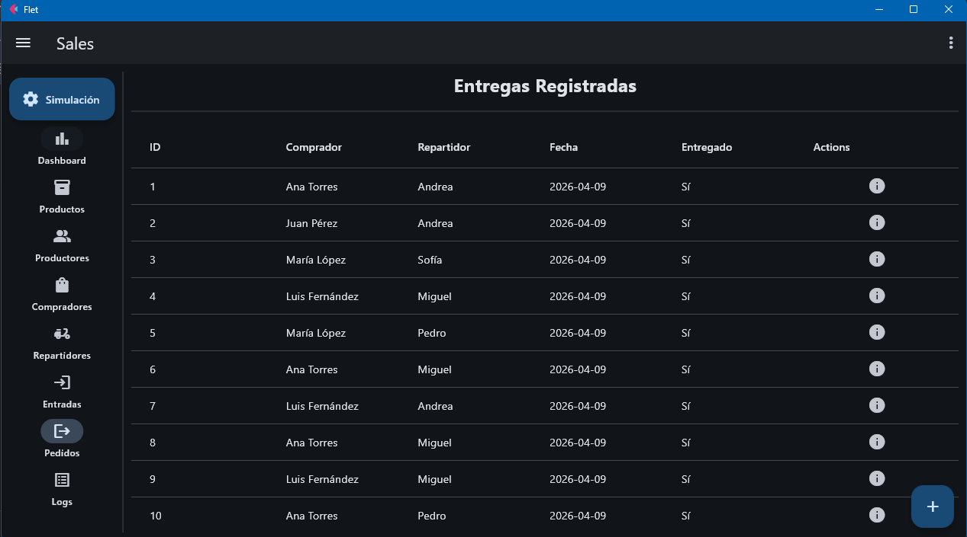
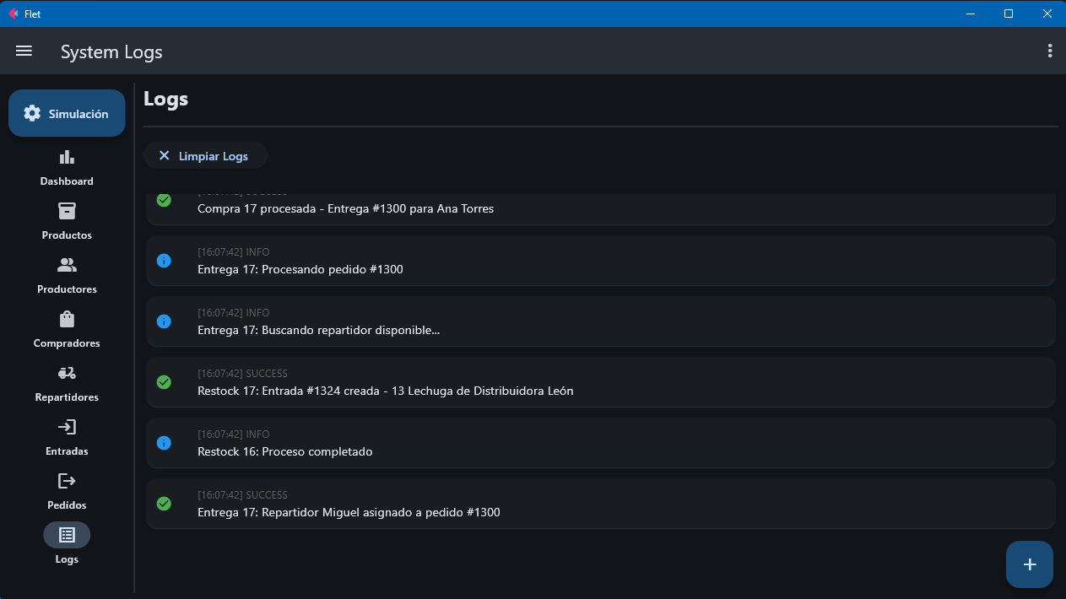
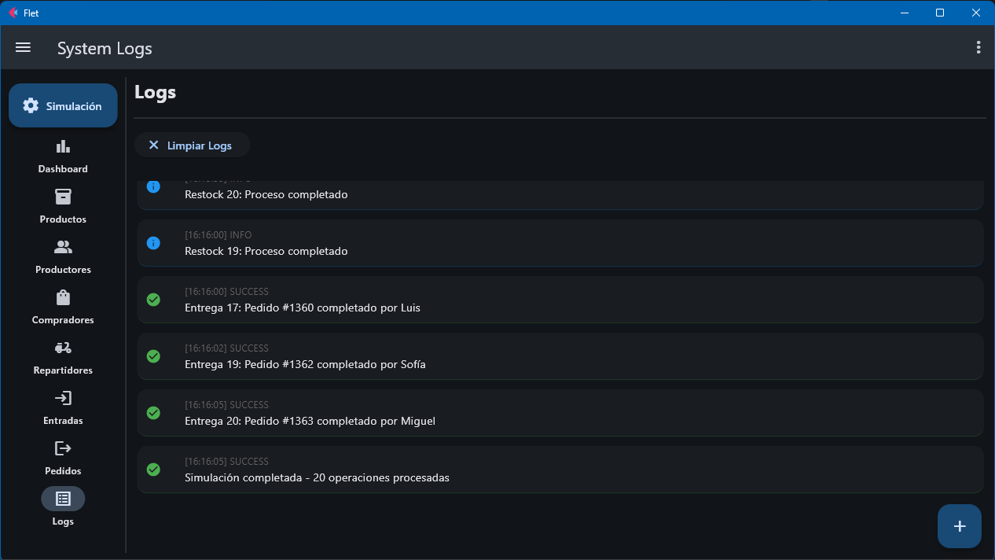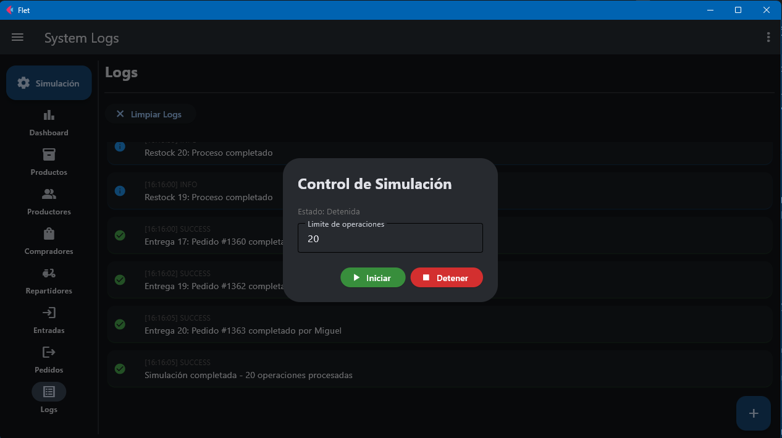
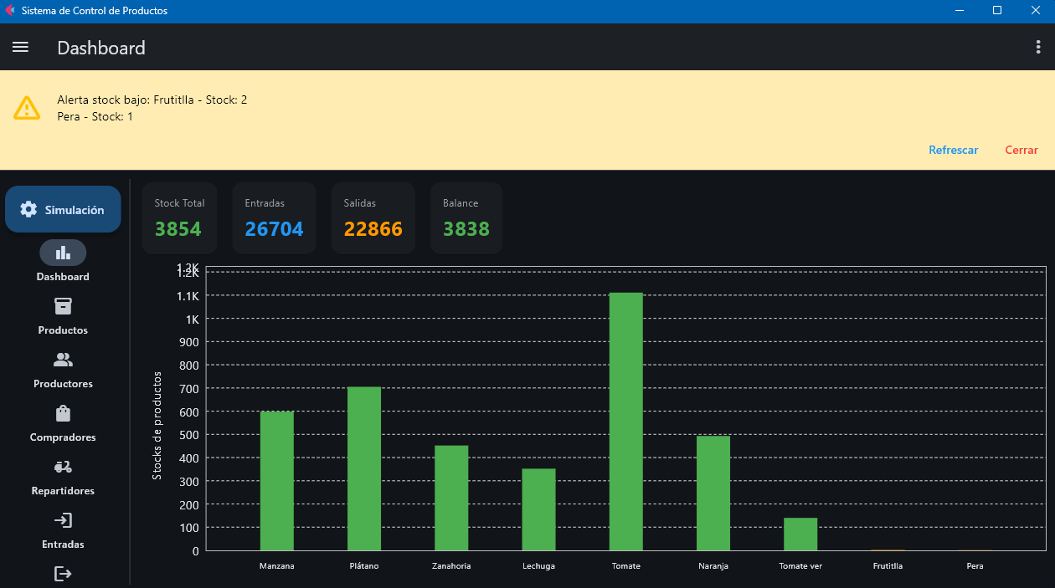

Prompts:
Para agilizar el proceso de creación, planeación, documentación y desarrollo del sistema se hizo uso de algunos modelos de inteligencia artificial desde Chatgpt 5 de openAI para realizar un pequeño esbozo y planeación de ideas y conceptos del sistema, github copilot de Microsoft con un modelo de Claude Haiku 4.5 y Gemini 3.1 low de google para documentación, así como resolución de errores e integración de algunas partes de código:

Prompt 1
Basandote en los siguientes requerimientos:
Desarrollar una aplicación que simule un sistema concurrente del mundo real utilizando programación con hilos en Python. El tipo de sistema es libre, puedes elegir el escenario que desees implementar, debe incluir: ü Modelo Productor–Consumidor ü Interfaz gráfica con Tkinter (Visualización gráfica) ü Base de datos SQLite (Registro de eventos) ü Lock para sincronización ü Recursos compartidos ü Hilos concurrentes ü Medición de rendimiento ü Cola Queue ü Funcionamiento general
quiero que me proporciones ideas para realizar este proyecto utilizando flet como framework de UI

Prompt 2
Últimamente he estado trabajando con SQLAlchemy y Flask para el manejo de bases de datos con ORMs que son objetos que reflejan la estructura del modelo y tabla en la base de datos hay alguna manera de implementar los ORMS en la arquitectura actual de mi sistema

Prompt 3
Ya estoy comenzando a realizar pruebas de la implementación y creación de la base de datos con las migraciones y alembic, pero tengo el siguiente error podrías indicarme a que se refiere? The application encountered an error: Parent instance <Entrega at 0x19b17a7b6a0> is not bound to a Session; lazy load operation of attribute 'detalles' cannot proceed (Background on this error at: https://sqlalche.me/e/20/bhk3)

Prompt 4
Oye necesito realizar unos cambios en algunas columnas para la base de datos, pero quiero practicar el concepto de migraciones, para no tener que recrear la base dedatos cada vez que tenga datos, de que manera se generan las migraciones con alembic y SQLAlchemy

Prompt 5
Excelente, ya logré implementar los modelos basándome en la estructura que diseñe, ahora con respecto al modelo o a las funciones en si, encuentras algún error de sintaxis o de logica que sea necesario corrergir?

Prompt 6
estoy pensando en implementar una pequeña función que divida los resultados de la consulta para implementar algún tipo de paginación.
def pagination(elements:List=[i for i in range(120)],elements_per_page=20): pagination=[] prev=0 for next in range(elements_per_page,len(elements)+1,elements_per_page): pagination.append(elements[prev:next]) prev=next return pagination
de momento esto es lo que tengo, este es un concepto inicial para poder segmentar la información, así que mi idea es llamar allí a cualquiera de las funciones que devuelva una lista de elementos y luego devolver una lista segmentada. que te parece?

Prompt 7
Ok, mira te adjunto la estructura principal del código que tengo actualmente, puedes analizarlo y darme algunas sugerencias, retroalimentación para mejorar el funcionamiento, errores queencuentres o cualquier inconsistencia que puedas identificar?

Prompt 8
basándote en las funciones y el modelo creado de la base de datos genera una función que sirva para poblar la base de datos específicamente las tablas de productores, productos, repartidores y compradores, con registros iniciales listos para crear una simulación, utiliza las funciones definidas para el modelo

Prompt 9
Estaba pensando en agregar un método para acceder a los atributos definidos para una clase, de la siguiente manera:
def attributes(self):
return ["id_productor","nombre","activo"]
para poder facilitar la validación de atributos que se reciben para la verificación y validación de datos, crees que haya una manera más directa de impleméntalo a todas las clases de mis modelos de la base de datos

Prompt 10
Me ayudas aq resolver este bug de la paginación, cuando dejo el textfield que contiene el nuemro de pagina en blanco y presiono alguna de las flechas para avanzar o retroceder obtengo el siguiente error
Unhandled error in 'on_click' handler Traceback (most recent call last): File "D:\Python Code\Control de procesos\proyecto_final\venv\Lib\site-packages\flet\messaging\session.py", line 335, in dispatch_event await control._trigger_event(event_name, event_data) File "D:\Python Code\Control de procesos\proyecto_final\venv\Lib\site-packages\flet\controls\base_control.py", line 478, in _trigger_event event_handler(e) ~~~~~~~~~~~~~^^^ File "d:\Python Code\Control de procesos\proyecto_final\views\pagination.py", line 15, in next_pressed if int(current_page.value)+1>pagination["total_pages"]: ~~~^^^^^^^^^^^^^^^^^^^^ ValueError: invalid literal for int() with base 10: '' when you leave the textfield blank and press one the arrows this happens

Prompt 11
He finalizado el diseño de la arquitectura de la base de datos y los modelos, basándote en la idea proporcionada para el sistema podrías sugerirme ideas de implementación para el layout de la barra lateral y menú de opciones a implementar del sistema

Prompt 12
Quiero implementar una sección de dashboard con algunas estadísticas del stock y los productos, ya hace algun tiempo que cree graficas de datos en flet en versiones como la 0.28.1, pero por lo que he estado revisando el manejo de estas ha cambiado, podrías proporcionarme un ejemplo funcional dinamico de una grafica de datos basándote en la documentación oficial de flet https://flet.dev/docs/controls/charts/barchart?

Prompt 13
Revisando nuevamente la documentación de flet para la versión 0.86 he notado que además de existir el componente DataTable de versiones anteriores hay un nuevo componente llamado DataTable2 el cual es muy similar pero cuenta con filtros que permiten ordenar las filas de las tablas, podrías ayudarme a implementar este componente con filtros?

Prompt 14
Hola necesito ayuda con este error dentro de mi código, no entiendo por que ocurre, me lo puede explicar y me puedes ayudar a resolverlo?
Traceback (most recent call last): File "d:\Python Code\Control de procesos\proyecto_final\venv\Lib\site-packages\flet\app.py", line 354, in on_session_created main(session.page) ~~~~^^^^^^^^^^^^^^ File "d:\Python Code\Control de procesos\proyecto_final\views\simulation.py", line 91, in simulation_view bgcolor=ft.Colors.SURFACE_VARIANT ^^^^^^^^^^^^^^^^^^^^^^^^^ File "d:\Python Code\Control de procesos\proyecto_final\venv\Lib\site-packages\flet\utils\deprecated_enum.py", line 49, in __getattr__ return super().__getattr__(name) ^^^^^^^^^^^^^^^^^^^ AttributeError: 'super' object has no attribute '__getattr__'. Did you mean: '__setattr__'?

Prompt 15
Ok hasta ahora mi sistema cuenta con concurrencia con hilos, ya tengo la simulación creada interfaz gráfica con un CRUD básico creado, solo me hace falta implementarla, qué opinas de implementación actual y los cambios que he hecho hasta ahora, que recomendaciones me harías?

Prompt 16
Estoy trabajando en la vista del dashboard me ayudarías a mejorarla? Principalmente se muestra un grafico del stock de productos, me gustaría que cuando el stock de algún producto sea bajo sea notificado en la interfaz del dashboard me puedes ayudar a implementar este feature?

Prompt 17
Me podrías ayudar a implementar un crud de manera sencilla para cada una de las entidades que interactúan en el sistema, como productos, repartidores, proveedores, clientes, etc. Puede de preferencia basarte en las funciones que generé dentro del archivo de models.py?

Prompt 18
Estoy teniendo problemas para manejar la simulación de entrada y salida de productos, inicialmente estaba trabajándolo sobre el mismo hilo pero me dí cuenta de que al hacer esto la interfaz se detenía, por lo que decidí implementar un hilo demonio para que no intervenga con el flujo de la interfaz, pero la vista donde se muestran los logs no se actualiza adecuadamente, además la funcionalidad para detener la simulación no esta implementada adecuadamente me ayudas a revisarla?

Prompt 19
Encontré un bug mientras intentaba hacer algunas pruebas con la interfaz grafica al correr ua simulación y revisar el dashborad me encontré con la siguiente excepción RuntimeError: dictionary changed size during iteration, puedes decir que podría significar este error basándote en el código proprocionado y el contexto anterior?

Prompt 20
Excelente ya he hecho las pruebas suficientes y ya no encontré ningún bug durante la ejecución del programa basado en todo el contexto anterior podrías ayudarme a construir el archivo readme con la documentación necesaria del sistema, para su ejecución y descripción de este

Código
Repositorio del proyecto: simulacion-sistema-concurrente. Este espacio contiene el código fuente, las vistas y los requerimientos necesarios para la ejecución del sistema. Además, se incluyen diagramas y documentación gráfica para facilitar la comprensión de la arquitectura.
Link al repositorio: https://github.com/DaveChessington/simulacion-sistema-concurrente

